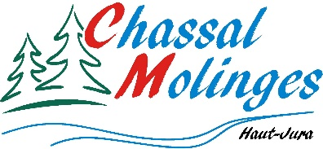

**CONVOCATION ORDINAIRE DU CONSEIL MUNICIPAL**

**La réunion du Conseil municipal se déroulera dans la salle du conseil de la mairie de Molinges et à huis clos -**

**Veuillez-vous munir de l’attestation de déplacement dérogatoire durant les horaires du couvre-feu.**

J’ai l’honneur de vous inviter à participer à la réunion du Conseil Municipal qui aura lieu, dans la salle du conseil à la mairie de **MOLINGES**

* ***Le LUNDI 7 JUIN 2021 à 19 H 00 A MOLINGES***

Veuillez agréer, l’assurance de mes meilleurs sentiments.

A Molinges, le 1er Juin 2021

Le Maire - Jean-François DEMARCHI

**ORDRE DU JOUR**

1 – Loi LOM – Loi d’Orientation des Mobilités

2 – PLUi – Transfert de compétences

3 – Elections – Organisation des bureaux de vote

4 – Acquisition d’une parcelle de terrain A 140 – Fontaine Benoît -

5 – DPU – Maison BOUTAUD

6 – SIDEC – Conseil en énergie partagés – CEP -

7 – Eclairage public – Validation des scénarii

8 – Questions diverses

C:\Users\Secretariat\AppData\Local\Microsoft\Windows\Temporary Internet Files\Content.IE5\6GR8LBV4\MC900441488[1].png………………………………………………………………………………………………………………………………………

**Pouvoir**

Je soussigné ………………………………………………………………………………………………

Donne pouvoir à ……………………………………

* De me représenter à la réunion du Conseil Municipal convoqué pour le 7 Juin 2021
* De prendre part à toutes les délibérations
* D’émettre tous les votes et signer tous les documents

Le présent pouvoir conservant ses effets pour tout autre jour auquel cette réunion serait reportée pour cause quelconque.

Fait à Molinges, le……………………

 **10 rue de la Mairie - MOLINGES**  **39360 CHASSAL – MOLINGES**

**Tél. 03.84.42.47.50 / Fax : 03.84.42.47.33**

**E-mail :** [**chassal.molinges@orange.fr**](mailto:chassal.molinges@orange.fr)